福建水产饲料信息
第5期

（总629期）

2018年2月5日
福建省水产饲料同业协会秘书处 E-mail:fafta007@vip.163.com

福建省人大代表陈庆堂：
综合信息

建议福建先行先试摘掉鱼粉“危险品”帽子
近日，全国各省（市）两会正在热火朝天开展中，水产人更关心水产方面的政策，关于水产的提案又有哪些？《水产前沿》整理了各省（市）关于水产方面的提案，其中涉及鱼粉进口、养殖污染、水产品加工、渔业规划等热点，供大家阅读和讨论。
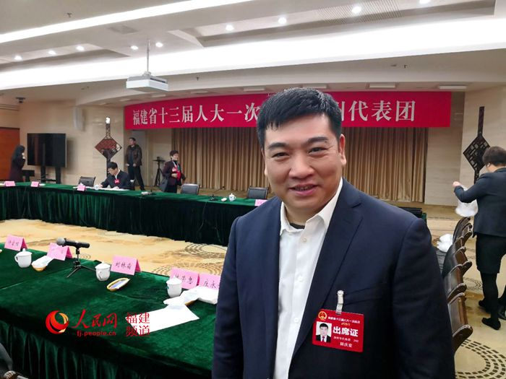
1月30日，福建省人大代表、福建省工商联（总商会）副会长陈庆堂接受记者采访时表示，福建是一个开风气之先的省份，今年又恰逢改革开放40周年，他希望福建能在调结构惠民生方面有进一步的表现，恢复福州马尾青州港鱼粉装卸业务。
对于鱼粉被列入危险货物品名表在我国存在两个版本。他说，一个是海事局的《国际海运危险货物规则》将鱼粉列为第九类危险货物，而国家安全生产管理局的相关文件并没有把鱼粉列入危险品类货物名单。
鱼粉在内陆运输、使用时是视作普通货物处理。鱼粉被列为危险品的问题在其他省份也不同程度存在，福建应该率先改变状况。他提出，因受到天津“8.12”爆炸事故影响，福建相关部门执行的是海事局《国际海运危险货物规则》文件，鱼粉被列入第9类危险货物品名表，到港口鱼粉的装卸、储存均按危险品货物作业处理，无形中增加数倍的工作强度，延长作业时间，并占据大量危险品货物堆场，既增加有关企业大额滞纳金负担，又导致市场鱼粉短缺涨价，直接影响饲料业、养殖业发展，严重损害广大农、渔民群众利益。
鱼粉是畜禽和水产配合饲料生产的重要原料。他表示，我国是畜禽业和渔业大国，饲料需求量相当大，但又是鱼粉短缺国家，长期以来每年都要从国外进口100万吨以上的鱼粉用于饲料工业的生产。他建议将到港鱼粉从危险货物品名表中删除。理由：一是把到港鱼粉列入危险或物品不符合《国际海运危险货物规则》定义，二是鱼粉运输储存具备安全性。他认为，我国每年都要从国外进口数十万吨的鸡肉粉、肉骨粉等货物用于饲料生产，这些原料成分及生产工艺、产品包装、集装箱运输都采用与鱼粉等同模式，作为普通货物运输、装卸，从未发生危险事故，也印证了采用新型生产模式生产的鱼粉当作普通货物运输的安全性。
现行港口管控明确规定鱼粉“仅在海运时作为危险货物”，过于严格。他认为，鱼粉在港口装卸、储存和流通环节按普通货物管控即可，而现行管控从海运延伸至港口作业和储运，一规定不合理，也存在弊端，增加口岸港口作业成本和国内水陆运输成本，也增加了港口压力。
“就福建来说，每年需进口十几万吨的鱼粉，在鱼粉集中到港期间，大量鱼粉货柜堆积在危险品区内，导致江阴港区危险品区域货满为患，一时囤积大量鱼粉待提货，势必也影响其他货物的正常进出口。”他说，作为我国第三大鱼粉集散地的青州港由于港口条件不符合危险货物作业要求，被禁止装卸鱼粉。他建议相关职能部门实地调研，科学评估，将鱼粉从危险货物品名表中删除，恢复福州马尾青州港鱼粉装卸业务，以进一步促进我国饲料工业和畜禽、水产养殖业持续健康发展。他也表示，鱼粉列不列入危险货物目录问题是涉及全国性的事，事权属于国家，只能由相关部委层面解决。
“我的履职建议包括海洋环境保护、海洋强省、食品安全等方面的内容。”本次履职，他还建议支持漳泉肖铁路肖厝站规划建设，对存在安全隐患的泉港高速出口匝道与现有通港路的T型三叉路口进行立交改造，举全省法院之力向执行难全面宣战……这些议案的详细阐述，可以看出一位履职代表的用心。
【附1】安徽人大代表刘宏焱：推动养殖污染源“循环”治理
在安徽省两会上，安徽省人大代表、利辛县农技推广中心高级农艺师刘宏焱，提出了加强畜禽污染物防治的建议。他指出近两年，利辛县在西淝河划定了禁养区，努力保护水资源，效果还是很好的。但那些养殖户搬到其他地方，污染还在产生，怎么办？刘宏焱的建议就是运用循环思维，积极开展综合的循环利用。建议政府要大力宣传、积极引导，对于拒绝整改的也要进行严肃查处。此外，刘宏焱还建议，政府应加强对出栏畜禽产品进行激素、抗生素、重金属、农残化验，不合格的产品按规定予以消毁，不让有问题的食品流入市场，把好食品安全关。
【附2】海南儋州市政协委员：助推海洋水产加工业发展
2017年市政协聚焦加快海洋水产品加工业发展，组织相关人员和相关部门组成调研组，赴澄迈、海口、文昌等市县及山东、福建海洋水产品加工业发展较好的地区考察学习，并结合儋州实际，形成调研报告供市委市政府决策参考，有力推动了我市海洋水产品加工业的发展。据统计，2016年，全市海洋水产品总量37.95万吨，其中，海洋捕捞31.94万吨，海水养殖6.01万吨，在全省排名第二，仅次于临高。但关于海洋水产品加工方面还缺乏总体规划、基础设施落后，原料供应不足、产业化程度低、扶持力度不够。
参会的委员建议要加快海洋水产品加工业发展，科学研判定位，明确发展方向，高起点制定发展规划，选择生态环保产业方向；完善基础设施，夯实发展基础；要制定配套政策，加大扶持力度；加快园区建设，培育产业集群；要集聚各方智慧，狠抓招商引资；要加快品牌建设，不断延伸产业链；要重视产研结合，挖掘科技潜力；要做足“互联网+”文章，打破区域限制；
助推全市海洋水产加工业发展稳步推进。
【附3】浙江政协委员陈炯：“蓝色粮仓”从浅蓝迈向深蓝
陈炯委员认为从生态保护、海洋渔业长远发展的角度来看，我省渔业养殖应该实现“从近海迈向外海，从浅蓝迈向深蓝”的转变，大力发展外海养殖，当前近海、近岸养殖密度仍然很大。
陈炯委员介绍，近20年来，深海大网箱养殖在全世界迅速发展，取得了显著成效，这以挪威为代表，其他诸国如英国、加拿大、澳大利亚等地也取得了成功。近年来，我省温州等地也陆续落地实施，例如南麂岛的麂翔大黄鱼，就是深海大网箱生态养殖的。陈炯委员认为温州、舟山、宁波等地的有益尝试，为我省发展外海养殖、保护海洋生态环境、利用好海洋资源，提供了更广阔的空间。
饲料行情稳中上行成为新常态
《最近，饲料涨价大潮席卷全国各地，令业界人心不安。业内人士分析认为，此前饲料价格零星上涨被称为“雷声大雨点小”，加之当前处于年关消费高峰，鸡蛋生猪行情形势较好，将持续支撑饲料终端需求，预计后市饲料行情将继续稳中有涨。今后，随着环保要求趋严，原料厂家将持续面临洗牌竞争压力，被迫退出在所难免，由此饲料生产将进入高成本时代，饲料行情上行也将成为新常态，业界必须予以充分认识，未雨绸缪。
饲料价格全线上涨行业利润整体缩水
据了解，2017年8月份以来，虽然饲料价格出现上涨，但被业内普遍称为“雷声大雨点小”，而到11月份上涨幅度明显加快，进入12月以来，饲料价格上涨大潮席卷全国多个地区，而导致饲料大规模涨价的主要原因是维生素等添加剂及微量元素价格的疯涨。相关信息显示，2017年后半年以来饲料原料价格波动非常明显：比如，豆粕从2900元涨至3000元，进口鱼粉从10500元涨至13500元，麸皮从680元涨至1500元左右，磷酸氢钙从1620元涨至2100元，进口肉骨粉从4200元涨至5000元，其余玉米副产品普遍上涨100—200元左右。
此外，维生素添加剂价格涨幅惊人。维生素E从37元涨至140元，维生素C从32元涨至60元，生物素从64元涨至220元，泛酸钙从55元涨至800元，维生素A从145元涨至850元。据市场调查，目前维生素价格依然居高不下，微量元素价格还在成倍上涨，且原料涨价不是个例而是带有普遍性，导致饲料生产厂家配方成本加大，库存原料难以满足需要，大部分厂家已经挺不住此番涨价潮的猛攻。据JCI计算，2017年11月份，维生素价格指数升至3.28，较6月低点上涨201%，同比上涨120%。受此影响，11月份以来，国内部分大型饲料企业也相应上调了预混料、浓缩料价格，每吨400~600元不等。
谈及2017年的市场行情，不少养殖户表现很无奈。事实上，尽管当前处于年关消费高峰，生猪价格逐渐回升，鸡蛋行情持续向好，将支撑饲料终端需求，带动猪粮比价有所回升，但因为近期饲料价格大幅上涨，养殖成本不断上升，正在侵蚀着畜产品价格上涨带来的利润空间，无论大型畜牧上市企业，还是一般养殖场户，行业整体利润已明显缩水。
二、最严环保时代来临原料紧缺成本增加：
业内人士指出，在养殖总成本中，饲料占到80%以上，猪肉、鸡蛋作为畜禽类产品，实质上是饲料的转化物。饲料原料价格的变化将直接影响饲料成本的变化，进而影响终端产品价格和饲料生产企业与养殖场户的整体利润。毋庸讳言，由于环保政策趋严，原料生产厂家不断关停并转，由供应短缺导致的维生素、微量元素和饲料添加剂的暴涨，以及近期玉米、麸皮、鱼粉等原料价格的上行，已使饲料生产成本不断增加，从而带动饲料价格快速上行。
据了解，当前维生素价格暴涨与德国BASF柠檬醛工厂发生事故和国内环保高压政策导致不少厂家停产直接相关。BASF是世界上最大的柠檬醛生产商，也是世界第二大VA生产商，其VA产品占到全球市场份额的26%。该工厂2017年10月31日发生重大火灾事故后，维生素系列产品大幅减产，其中，VA产品产量将减少约700—1000吨。维生素产量的大幅缩减，势必对全球食品级和饲料级维生素A、E的供应造成严重影响。
事实上，在BASF此次事故发生前，饲料级维生素A的全球市场就已处于紧张的状态。2017年夏季以来，国内行业受环保高压政策制约，不少维生素厂家因此停产，产品供应紧缺，导致价格出现上涨。由于BASF工厂的供货要到2018年3月份之后才能正常，因此，未来一段时间维生素A将难以满足预混料生产所需。基于上述因素分析，预计全球饲料维生素A市场的严峻形势至少要到2018年下半年才能有所缓解。
业内人士表示，当前作为主要饲料原料的玉米、麸皮、豆粕、鱼粉等价格也在不断上涨。不过，随着深加工企业玉米库存不断充实，目前采购计划渐趋理性，部分市场主体已退出争夺战，近期东北玉米收购价涨跌互现，逐步开启震荡调整格局，短期内玉米行情或将维持现状，再往上走恐缺乏有力支撑。
业内人士强调，近期国产鱼粉厂家开机率持续下滑，鱼粉产量明显减少，同时，目前港口鱼粉库存已低于11万吨，春节前后国内饲料企业仍有备货需求，鉴于现货供应趋紧，卖方市场优势明显，且随着现有货源持续消耗，预计鱼粉还有上涨空间。
三、行业洗牌在所难免价格上行大势所趋
长期以来，中国的饲料企业存在养殖业的发展速度与饲料加工企业的发展速度不相匹配的问题。目前，我国养殖集约化程度低而且发展速度缓慢，影响了商品饲料入户率的进一步提高。与此同时，大多数企业粗放式的经营行为使得市场乱象更加严重。在中央环境保护督察全面启动后，随着最严环保时代来临，不符合环保要求的饲料厂被责令停产整改，中小企业在劣势竞争中将被迫退出，业内龙头企业竞争格局将继续维持，行业集中度有望进一步提升。
据中国饲料工业协会统计：2016年饲料生产企业9000家，同比减少1000多家，下降8%。其中预混合饲料2971家，同比减少96家，下降3.1%;饲料添加剂1377家，同比减少63家，下降4.4%;单一饲料1941家，同比减少73家，下降3.6%。
从历史规律看，第四季度是传统的消费高峰时期，对于饲料需求端来说仍存在重大利好——元旦、春节节日集中出栏势必带动未来几个月的生猪养殖高峰期，而当前蛋价飞速上涨也将调动养殖户补栏的积极性，进而对饲料消费需求的增加形成一定支撑。因此预计，2017年饲料总产量约为2.12亿吨，同比增长1.2%左右，饲料生产与价格行情整体处于稳中有增有涨的态势。
从长远来看，随着城镇化进程加速，生活消费水平不断提高，市场对于肉、蛋、奶的需求还会有更大增加，未来饲料产业的发展空间依然很大，且随着国内玉米种植面积调减，库存逐步去化，养殖行业对有关环保整改措施逐步实施、调整到位，供需结构得到进一步改善，玉米价格有望逐渐呈现向上趋势;加之，最严环保时代来临，中小企业被迫退出，饲料原料及添加剂原料供应紧缺局面短期内难以缓解，价格上升成为必然，继而将带动饲料生产进入高成本时代，
饲料行情整体上行或将成为新常态。
各地水产市场活鳗批发报价
北京地区2月2日报价：5.1万元/吨。福州地区1月10日报价：500g规格10.6万元/吨。厦门地区500g规格6.6万元/吨。广东地区2月2日报价： 花鳗8.0万元/吨，烤鳗12.0万元，菜鳗12.0万元/吨，3p13.0万元/吨，4p15.0万元/吨，5p18.0万元/吨。日本东京中央批发市场1月26日报价：日本本地产，3p3950日元/kg ，4p4050日元/kg，4.5p4150日元/kg, 5p4350日元/kg；中国台湾地区产，3p3650日元/kg，4p4050日元/kg，4.5p3250日元/kg，5p4550日元/kg，6p4550/日元/kg；中国大陆地区产，3p3650日元/kg，4p4050日元/kg，4.5p4250日元/kg，5p4550日元/kg，6p4550日元/kg。
1月9日，三河一色（新鳗～老鳗）：3p3550～3250日元/kg、4p3900～3600日元/kg、5p4200～3900日元/kg；九州地区（新鳗～老鳗）：3p3500～3300日元/kg、4p3900～3700日元/kg、5p4200～4000日元/kg；静冈（新鳗～老鳗）：3p3550～3250日元/kg、4p3900～3600日元/kg、5p4200～3900日元/kg。
日本活鳗主产地鳗价三连涨
综合《日本养殖新闻》讯：1月28日、29日，日本活鳗主产地爱知三河一色地区、鹿儿岛大隅地区以及静冈县的鳗价如火箭般三连涨。
爱知三河一色地区、静冈县的新旧活鳗，每种规格都上涨300日元，上调后的价格（日元/㎏）：新鳗 3P 3550；4P 3900；5P 4200；旧鳗 3P 3250；4P 3600；5P 3900。
鹿儿岛大隅地区3P、4P新旧活鳗分别上涨300日元，5P的新旧活鳗分别上涨200日元，上调后的价格（日元/㎏）：新鳗 3P 3500；4P 3900；5P 4200；旧鳗 3P 3300；4P 3700；5P 4000。
从目前的鳗苗捕捞量来看，未来活鳗的价格仍将继续升高。

智慧养殖将大大提高水产养殖业的效率
养殖与饲料

对养殖户来说，养殖池的溶解氧、水温等信息直接关乎鱼虾的生存;而对消费者来说，如果能知道自己购买的水产品在什么样的环境下长大，就能吃得更放心。而这一切，在中国科学院海洋研究所研发的智慧渔业平台上就能实现。近日，中国科学院海洋研究所承担的中国科学院重点部署项目课题“对虾良种选育与高效生产体系产业化”和中国科学院科技服务网络计划(STS)区域中心项目课题“对虾智能化养殖技术与装备开发与示范”中关于“智能化养殖装备及智慧渔业平台开发”成果通过了现场验收。
一、研发多款智能物联网设备：这套渔业平台的智能与智慧体现在什么地方?据介绍，水产养殖中，养殖户最关心的就是溶解氧、水温和pH值等环境指标。因为很多养殖户无法准确把控这些参数，每年都会造成多起鱼虾蟹的泛塘和死亡事故。为了降低此类事故的发生率，早在2015年，中科院海洋研究所海洋生物学重点实验室牵头，与青岛帮邦信息科技有限公司等产学研紧密合作，研发了“智能化养殖装备及智慧渔业平台”，中科院海洋所项目团队自主研发了智能化水质在线监测仪、便携式智能化水质检测仪、多通道智能测控仪、云显微镜、多参数智能水质检测平台等多款智能物联网设备，构建了以大数据为核心的水产物联网平台。通过水产大数据的采集与分析，来把控养殖池塘各项动态，指导养殖户提高养殖产量和防控病害。终端的传感器能实时监测水中的溶解氧、PH、水温、ORP、氨氮、亚硝酸盐等环境指标，然后通过采集器、物联网平台，将采集到的数据传输到云端的大数据平台，实现独有的大数据分析模型，以提供水质分析日报、设备运行状态、养殖风险预警等增值服务。
2016—2017年度，这套智能化装备已在全国和东南亚等地推广销售8000余台(套)。同时，他们还面向养殖企业及渔业管理部门开发了智慧渔业管理系统，包括水质管理、设备控制、风险预警、客户管理和大数据分析等平台，可以提高养殖企业和相关部门的管理效率、服务水平和决策能力等。
二、构建水产品可追溯体系：对使用智慧平台的养殖户来说，通过手机app就可以实时看到各项关键数据，还可以与历史数据相比较，以监测整个水质环境的变化。据统计，从设备发布上市到2017年10月底，便携智能测水仪已有5000多位用户购买使用，在线水质监测仪和智能渔机控制器已有约3000位用户购买使用。依托手机APP，养殖户可以将养殖过程中的各项信息进行记录，并上传相关视频和图片;而消费者则可以通过扫码追溯系统，获得所购买养殖产品的完整养殖环境、过程管理及安全检测等全程动态数据。
以阳澄湖大闸蟹为例，阳澄湖大闸蟹的养殖户采用了智慧渔业平台和追溯系统，该系统不易编造和篡改，在阳澄湖大闸蟹产品包装盒内有一个唯一对应的二维码，用户利用手机扫一扫就可以看到养殖过程中的动态视频和所有管理数据，让消费者眼见为实，进一步保障食品安全。
三、自主研发设备降低成本：硬件方面，海洋所的研发团队实现了低成本更新换代，一些关键部件如传感器使用一年就可以直接更换，以前这些关键部件都要动辄万元，寿命也只有1至2年，而通过他们的自主研发，目前成本只需几百元，相较以前降低了很多，并且实现了免维护。智慧渔业平台通过物联网采集，利用大数据为养殖户提供更好的数据分析和技术指导。对生产者而言，专家可以根据数据随时为企业提供有针对性的服务;对政府机构而言，该平台的建立更有利于政府监管，方便政府机构掌握企业是否有不规范的操作等;对科研而言，专家可以根据养殖户的需求进一步优化技术，比如水质调控、病害防治等，针对性更强，对科研有一定的指导和促进作用。通过智能装备与物联网平台的开发与应用，可以实现智慧养殖、智慧管理和智慧服务，有效促进我国水产养殖业的转型升级和新旧动能转换，引导产业逐步走向智能化、精准化和可追溯，从而保障水产业的健康可持续发展。

EMS已不是对虾养殖的主要问题
中国水产频道独家报道：在近期举办的全球海鲜市场会议上，泰国农业综合企业和食品加工巨头卜蜂食品集团(Charoen Pokphand Foods)的高级副总裁罗宾斯说，对于大部分病害来说，对养虾业并非一个问题，“我们真的不是在预测中看到病害。
虾板块的报告显示，2016年全球虾类出口量约达到275万吨，2017年上升到300万吨左右。生产力的提高可能使虾的产量进一步增加，长期来看，这一数字在2018年将达到350万吨。
罗宾斯说：“我想说的是，病害可能是过去2-4年的大问题，但是今年，明年，甚至未来两年都不会把病害看作是一个大问题，所以现在没有任何事情可以做的。随着病害带来更高的价格，也会带来了很多新的生产方式。”早期死亡综合征（EMS）而言，它造成了全球产量的下降，尤其是在东南亚地区，虾的产量在十年时间里一直处于下降状态，但现在它并没有像之前那样出现。目前在泰国和东南亚大部分地区，EMS就像是一个无意义的故事。他补充说，泰国卜蜂现在由EMS导致的失败率是0.1％，几年前它已经超过了40％。
“当你跟虾农谈话时，他们不会谈论EMS。”他还说，如果谈论病害，一般都会谈微孢子虫引起的生长缓慢，EMS已成为越来越小的问题。
罗宾斯补充说，在抗击EMS的最初几年，养殖户首先使用“托儿所”（标粗）来获得更大的虾苗以提高成活率。“但是现在，随着选育给予越来越多抵抗很多疾病的能力——事实上，现在他们几乎都可以抵抗，“托儿所”（标粗）模式又开始被直接放养所取代，成活率正在上升，这并没有牺牲增长率。”
在厄瓜多尔，病害也一直是一个问题，但养殖虾和加工的主要经营公司Sandro Coglitore，它是Omarsa公司的主要经营者，正在通过使用自动投饵机和新型饲料等技术继续提高其生产力，所以厄瓜多尔的产量是提高的。
他强调说：“在厄瓜多尔，基本上在疾病方面，去年我们打了一小嗝。在孵化场方面，这是我认为正在恢复的东西，而不应该是一个头痛问题。”
澳华在全国最大淡水鱼产区建厂一期工程竣工
行业动态
在膨化料版块，澳华一直是最坚定的推动者，澳华掌舵人王平川甚至断言：“未来十年，膨化饲料将取代颗粒饲料。”如今，无论是在华南、华东、华中、西南，还是在北方市场，澳华在膨化料的动作都是最猛的。2018年1月16日，湖南澳华一期工程竣工庆典暨招商交流会在湖南常德顺利召开，多方人士共同见证了这一盛事。
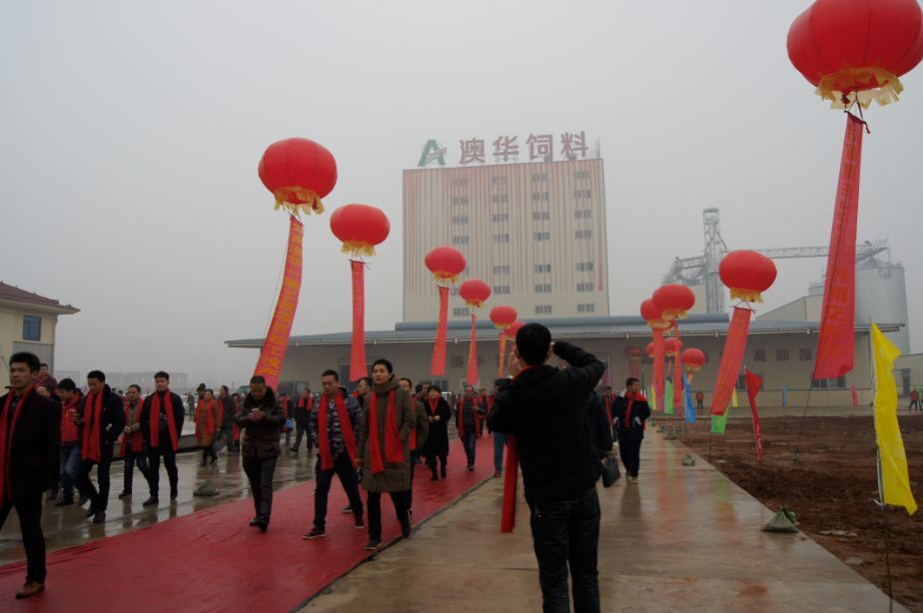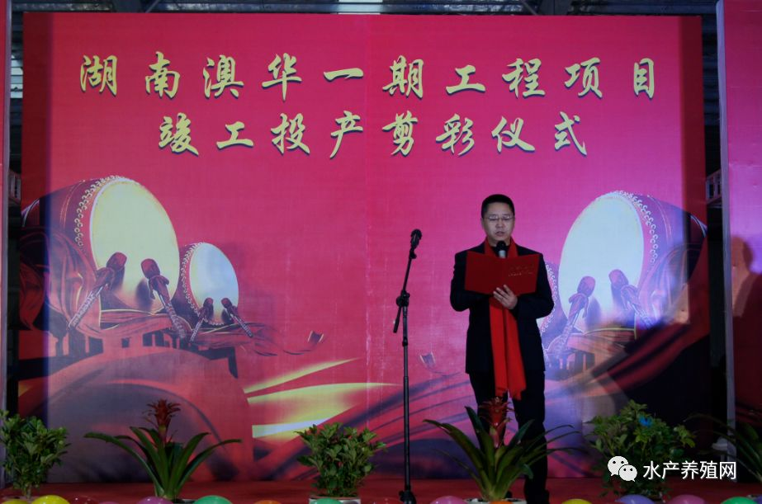
湖南澳华一期工程竣工庆典现场 湖南澳华总经理徐贤先生
湖南澳华总经理徐贤表示，湖南澳华总占地面积70亩，总投资1.2亿，是澳华集团在湖南继岳阳澳华投产之后建成的第二家基地子公司，拥有最先进的安德里兹膨化生产线，2条时产15吨的膨化料、2条时产4吨的虾蟹料生产线，是华中地区最大的水产膨化料生产企业。投产后的湖南澳华年产值将达到12亿元，增加就业人员180人，还带动常德及周边地区1.2万户农户增产增收，对湖南乃至华中地区水产养殖业发展有重大推动作用，是澳华全面进军华中水产膨化料市场的重要战略布局点。“2018年，是湖南澳华的基础年，启动“双百战略”，聚焦高端产品和养殖模式推广；2019年将是湖南澳华的跨越年，“双百战略”落地，华中高端水产料销量第一；2020年将是湖南澳华的丰收年，成为华中地区服务能力最强、最能创造价值饲料企业”。
2016年澳华集团在华中地区淡水鱼膨化料销量6万吨，占华中地区第一，2017年上半年销量同比增长80%，澳华高增长局势确定，未来几年势必延续好势头。澳华集团华中大区总经理周胜兵先生表示，目前湖南地区膨化料比例大概在10-15%，未来三五年将达到40-50%，作为膨化料的引领推动者，2017年湖南澳华销量达到了3万多吨。不过澳华在湖南的推广并非一帆风顺的，也面临着一些困难，以前也有饲料厂在湖南推广膨化料，但以前的膨化料在原料采购、配方工艺、生产设备等等方面和如今的澳华相比有一定的差距，有的企业甚至用做颗粒料的方法去做膨化料，结果导致效果还不如颗粒料，给早期使用膨化料的一些养殖户造强的很大挫败感，对澳华推广膨化料有一种无形的压力。但再困难的事情，总有人要去做，澳华下了狠功夫，一个养殖户一个养殖户去推广，一个塘口一个塘口去转变，湖南澳华凭借着“产品+模式”的价值创新之路，从2015年到2017年，膨化料销量从零到三万多吨，这个成绩还是很不错的。
2018年湖南澳华的销量是冲击5万吨，从3万多吨到5万吨，周总信心十足，一是湖南澳华扎根几年了，养殖户基础逐渐牢固；二是澳华致力于用产品+模式的创新思路，打破当地传统的养殖模式，由传统的“上半年放苗、下半年出鱼”模式，逐渐向多出鱼模式转变；三是随着各地网箱的陆续拆除，池塘鱼价格迎来利好因素，又会刺激养殖户的信心。在这个膨化料的革命浪潮里，澳华会充分发挥膨化料的五大优势，不断加强膨化料的普及。
澳华集团营销中心总监曾旭东先生介绍说，目前澳华在湖南这样的传统养鱼区域，推广的是一种“以鱼养鱼”的模式，用高端的膨化料提高鱼的生长速度，养殖户春天放大苗，可以在上半年出一两批鱼，这时候的价格是最好的，2017年价格最好的时候，草鱼接近八块钱，利润空间很大。养殖户通过不断的放苗、卖鱼，逐渐形成一个“以鱼养鱼”的良性循环，这是高端饲料和先进养殖模式结合的结果，没有好的养殖模式，养殖户用了高端饲料也是浪费；没有好的饲料投喂，再好的养殖模式也是空谈。养殖户资金周转速度加快了，可以说养鱼根本不用赊一分钱账就可以很健康的运营起来了。曾旭东认为，现有的很多经销商，对于养殖户并没有形成很好的凝聚力，导致了经销商在养殖户面前的存在感越来越差，“传统的经销商就是卖饲料，卖一吨饲料赚多少钱，不为养殖户考虑更多的事情，这就是为什么现在越来越多的养殖户直接到饲料厂开户，因为他们发现附近的经销商给他们创造不了什么价值”。如果经销商不能为养殖户创造更好的价值，那么养殖户离开经销商也是迟早的事情。
鱼粉豆粕等原料价格高涨，导致前一段时间华南地区饲料厂纷纷提价，目前华中地区虽然还没有具体的提价消息，估计也就是时间的问题，这个让一些养殖户对于明年的养殖前景也多少有一些担心。曾旭东表示，实际上养殖户没有必要过多的考虑这些问题，鱼粉这些原料的价格，根本不是饲料厂能左右的，饲料厂只有根据原料价格进行提价降价的调整，原料价格涨上去了，饲料厂为了保证饲料质量肯定要提高饲料的销售价格。饲料厂用最高的标准、用最好的原料、用最好的工艺、用最成熟的技术做饲料，生产出最好的、最有性价比的饲料提供给养殖使用，这就是饲料厂的根本。那养殖户的根本在哪里？选择好的投入品，不断优化养殖模式，把塘口管理好，顺利养出鱼，在养好鱼的基础上再卖出好的价格，这才是养殖户的根本。“很多养殖户认为饲料价格高就等于高成本，这是很大的误区，最好的设备、最好的原料、最好的供应做出来的饲料肯定贵，但亩产量乘以鱼价，减去成本，这才是每亩的纯利润，没有产量和鱼价的保证，也不可能赚钱，通过早出鱼多出鱼抢高鱼价的模式，才能挣更多的钱。”’
鱼 粉 市 场 （2018年2月5日）
原料市场
据秘鲁方面统计，1月30日开始南部捕鱼量增加。其中1月8日—2月1日秘鲁南部捕鱼量为9806吨，剩余配额数量为525194吨。秘鲁鱼粉厂家仍大多处于停报状态，2017年秘鲁中北部第二捕季已售鱼粉订单量在18万吨左右，随着秘鲁中北部捕鱼结束，不少秘鲁当地生产厂商不足以交货，秘鲁市场未主动报盘。目前秘鲁超级询盘意向报价在CNF2000美元/吨，成交清淡。
随着春节即将临近，但因鱼粉价高，以及暴雪天气利空养殖需求，故今年我国饲料企业备货不积极，且水产养殖需求不佳，市场整体成交寡淡。截至目前，国内鱼粉贸易商大多停止报价，报价的市场秘鲁普通蒸汽鱼粉在12600-13000元/吨，超级蒸汽级别鱼粉报价13800-14000元/吨左右，具体以市场成交议价为准，国内港口鱼粉库存约在7.88万吨，较一月底的7.3万吨有所上升。国内鱼粉市场本周开始物流将逐渐暂停，预计年前鱼粉价格将保持稳定。
另据海关数据显示，2017年12月份我国鱼粉进口量为52298吨，较11月减少8.5%,2017年1-12月份我国鱼粉进口累计为1575149吨。
豆 粕 市 场43%（2018年2月5日）
港 口 | FAQ65%鱼粉 | 超级蒸汽鱼粉
上海港 | 12600-12700 | 13800-14000
天津港 | 12900-13000 | 14000
大连港 | 12600-12700 | 13800-14000
广州港 | 12600-12700 | 13800-14000
受南美作物区天气条件改善及技术性卖盘拖累，上周美豆期市延续调整态势继续收低。天气预报机构表示，阿根廷部分干旱地区本周将会降温并出现降雨，而巴西天气趋于干燥，使因降雨中断的收割工作再度加快。此外，民间分析机构Informa Economics 上周五将阿根廷大豆产量预估值调降到5100万吨，该机构同时预计巴西大豆产量将达到1.125亿吨。各机构普遍下调阿根廷产量并上调巴西产量，南美大豆总产量仍保持稳定。
国内豆类市场承压走低，市场重回粕强油弱格局。产区国产大豆供应充足，临近春节购销不旺，价格保持弱势运行局面，产区大豆贸易多处于停滞状态，南方用豆企业采购节奏放慢加剧大豆出货难度，进口大豆隐性替代令国产大豆供应过剩局面持续加深。国内豆粕现货市场反弹乏力，沿海主流报价继续在2900元/吨附近振荡。本周国内养殖企业节前备货将陆续进入尾声，豆粕在油厂高开工率下库存压力有望再度显现。
黑龙江哈 尔滨地区 | 吉 林  长 春 | 辽 宁  大连地区 | 河北秦皇 岛 地 区 | 山 东  青岛地区 | 江苏连云  港 地 区 | 广西防城港 地 区 | 河 南  周口地区 | 广 东  东莞地区 | 福 建  泉州地区
3460 | 3180 | 3180 | 2920 | 2900 | 2900 | 2900 | 2970 | 2900 | 2910
福州海马饲料有限公司
福 建 天 马 科 技 集 团 股 份 有 限 公 司
福州大昌盛饲料有限公司
福建高龙实业有限公司
福州保税区龙马饲料有限公司
福建海荣生物科技股份有限公司

